LA COMISARÍA 19 DE FAMILIA CIUDAD BOLIVAR 2

CITA Y EMPLAZA A:

GUSTAVO ADOLFO MAHECHA LIEVANO identificado con C.C. No. 1083912094

De acuerdo a lo señalado en el Decreto 4799 de 2011 y ante la imposibilidad de realizar la notificación personal o por aviso establecido en el artículo 12 de la Ley 294 de 1996 modificada por el artículo 7 de la Ley 575 de 2000, CITA Y EMPLAZA A GUSTAVO ADOLFO MAHECHA LIEVANO identificado con C.C. No. 1083912094, para que en el término de cinco (5) días hábiles siguientes a la fijación del presente emplazamiento, se presente en la COMISARIA DE FAMILIA CIUDAD BOLÍVAR 2, ubicada en la DIAGONAL 62 NO.20 F – 20 SUR CASA DE JUSTICIA SAN FRANCISCO, con el fin de notificarle el AUTO DE FECHA 09 de SEPTIEMBRE DE 2025 DONDE SE RESOLVIÓ CONVERTIR LA MULTA IMPUESTA AL SEÑOR GUSTAVO ADOLFO MAHECHA LIEVANO DE SEIS (06) SMMLV A 18 DIAS DE ARRESTO dentro del expediente radicado bajo el número 245-2024 R.U.G. No. 309-2024 de acuerdo con lo establecido en el artículo 7 del Decreto 4799 de 2011.

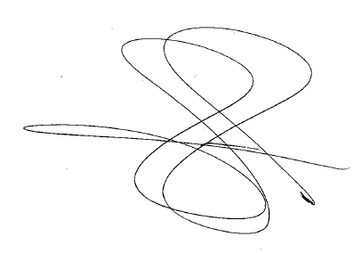

CARLOS ALVARO BUSTOS VARGAS
Comisario 19 de Familia Ciudad Bolívar 2

